7 фактов об Иване Калите
1
Экзотическое имя
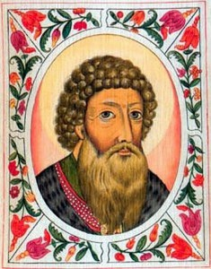

Иван Данилович Калита появился на свет примерно в 1283 году. Имя «Иван» в то время было весьма экзотическим на Руси, скажем, как сегодня имя «Патрокл». Как правило, княжеские кланы оперировали определенным кругом имен, и появление нового имени в династии должно было иметь серьезный повод. Увы, мы не знаем, что двигало московским князем Даниилом при наречении сына Иваном. Но имя сработало: именно с Ивана Калиты начинается рывок некогда заштатного удельного княжества к доминированию на одной части суши.
2
«Кошелек, кошелек… Какой кошелек?»
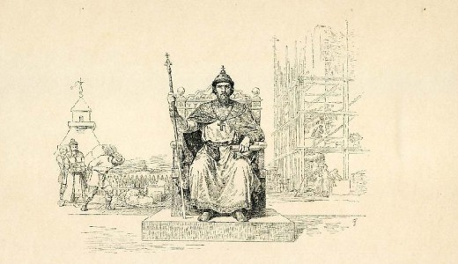

«Калита» переводится с древнерусского как «кошель». Существуют две версии происхождения этого прозвища. Согласно первой гипотезе московский князь Иван Данилович получил его за непомерную щедрость в отношении к нищим. Как рассказывал своим ученикам игумен Пафнутий Боровский, князь был прозван Калитой «сего ради: бе бо милостив зело и ношаше при поясе калиту, всегда насыпану сребрениц, и, куда шествуя, даяше нищим, сколько вымется».
Другая версия менее комплементарна к монарху. Многие историки утверждали, что Иван заслужил свое прозвище благодаря своему стилю «собирания земель Русских», которых заключался в подкупах, взятках и использовании прочих финансовых инструментов.
3
Москва Духовная
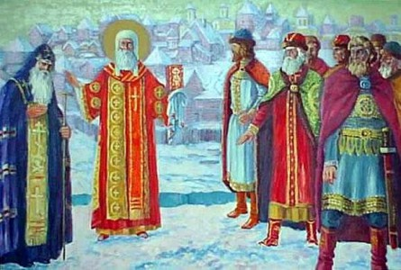
Иван Калита с помощью грамотно выстроенного финансового менеджмента смог добиться того, что в Москву из Владимира была переведена митрополичья кафедра. Это сразу сделало Москву духовной столицей Руси и повысила ее влияние среди других русских удельных княжеств.
4
Преданность Орде
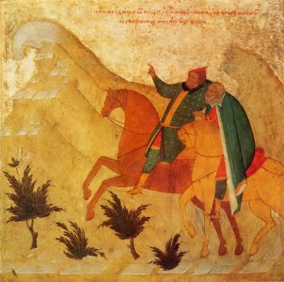
Иван очень ответственно подходил к выстраиванию отношений с главным политическим и налоговым органом тогдашнего времени – Орде. В отличие от непослушных князей Тверского княжества, которым не жилось мирно под отеческим патронажем правителей Сарай-Берке, столицы Золотой Орды, Калита демонстрировал преданность и дисциплинированность. Когда тверичи в очередной раз впали в ксенофобию, покончив с ордынским послом Чол-ханом, Иван был первым, кто вызвался навести порядок в Твери, за что получил от правителя Орды Узбек-хана ярлык на великое княжение и право собирать дань с других русских княжеств.
5
Князь-правдоруб
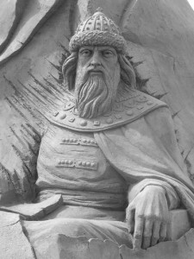
К сожалению, ордынские ханы были слишком толерантными для своего времени. Так, Узбек-хан простил раскаявшегося тверского князя Александра и вернул ему мятежное княжество. Калита был уверен, что тверич ввел в заблуждение великого хана. Чувство несправедливости заставило московского князя поехать в Орду и открыть глаза милосердному ордынскому суверену. Справедливость восторжествовала: Александр со своим сыном были казнены, а Иван Калита в качестве трофея вывез из Твери главный колокол с церкви св. Спаса и перевез его в Москву. По тем временам это было тяжким унижением.
6
Дубовый Кремль
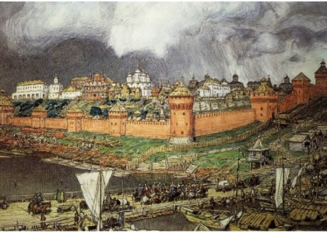
До Ивана Калиты резиденция московских князей представляла собой крепость, которая могла служить серьезным препятствием разве что для восставших, плохо вооруженных крестьян. Иван Данилович же построил в Москве дубовый Кремль, который стал на тот момент одной из лучших крепостей не только на Руси и во всей Европе. Новые укрепления были призваны обезопасить московских князей от главного врага – Тверского княжества.
7
Монах Анания
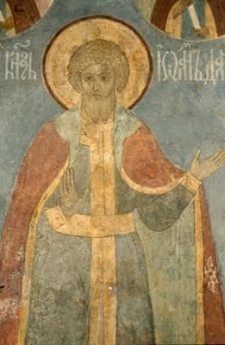
Перед смертью Иван Калита принял монашеский постриг и вместе с ним новое, монашеское имя — Анания. Именно апостол Анания крестил обратившегося гонителя христиан Савла, будущего великого апостола и проповедника Павла. Святой принял мученическую смерть. Ивана Калиту сия чаша минула: он умер собственной смертью в царских палатах.

